一、文件系统的原理
Linux内核在各种不同的文件系统格式之上做了一个抽象层，使得文件、目录、读写访问等概念成为抽象层的概念，因此各种文件系统看起来用起来都一样，这个抽象层称为虚拟文件系统（VFS，Virtual Filesystem）
file 文件结构
dentry 目录结构
inode(directory entry) 索引节点（包括文件，目录等索引节点）
super_block 数据结构体，保存磁盘数据信息的结构体
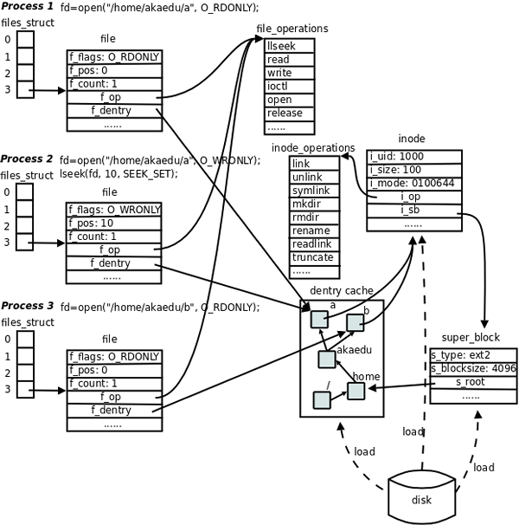
二、文件类型
普通文件 -
目录 d mkdir rm -r
字符设备文件 c 设备文件
块设备文件 b 设备文件
本地域套接口 s 套接口文件是为进程之间进行通信链接而服务的
有名管道 p 类似套接口
符号链接 l
注：符号链接类似快捷方式，是指向源文件的路径；硬链接是一个复本，只不过当改变链接中任意的文件，所有对应的链接都会改变，主文件删除时其中一链接变为主文件
符号链接的创建是ln –s来创建ln –s xxx/xxx /yyy/yyy
符号的硬链接的创建 ln
三、文件属性
1权限位
共12位二进制位，其中9位标识权限位和3位标识setuid和setgid的权限位
属主、属组、其他权限将9个权限位每三个分为一组。其中每组中的第一位是读权限、第二位是写权限、第三位是执行权限
setuid和setgid 设置是否允许进程的执行权限能够使用该文件的属主权限（见进程管理）
如setuid的权限为-rws------ ；setgid的权限为-rwx--s---。如果执行权限为已经为x则有setuid或setgid的将x变为s 没有x而有setuid和setgid的为S
setuid和setgid针对脚本不起作用，由于脚本文件是被解析器执行的，设置解析器的setuid和setgid可实现
2改变权限chmod
指定权限 chmod 777 filename
增加减少权限 chmod u+w filename
递归更新目录 chmod –R u+w mydir
3改变归属关系和组chown
chown user:group
递归更新目录下所有文件与chmod –R类似
注：可以不指定属主和属组中的任何一个，不指定属组就不需要“:”了
4 umask
指定创建默认文件时的文件权限。有4个8进制数组成，其中后3个数权限为，第一个是特殊权限位代表setuid和setgid分别对应4和2。如umask 0000则创建默认文件的权限为-wrxwrxwrx
四、临时文件、文件夹
Linux使用/tmp目录处理不需要永久保存的文件，大多书Linux启动时自动删除/tmp目录中的文件
mktemp –t filename.xxxxxx 在/tmp中创建一个临时文件
mktemp –td dir.xxxxxx在/tmp创建一个临时文件夹
五、文件被创建的规则
1匹配euid
若euid不等于当前路径的属主，则跳入下一匹配环节
若euid等于当前路径的属主
若路径属主有写权限：创建文件属主为euid，属组为路径的属组
若路径属主无写权限，抛出异常
2匹配egid
若egid不等于当前路径的属组，则跳入下一匹配环节
若egid等与当前路径的属组
若路径属组有写权限：创建文件属主为euid，属组为路径的属组(同时也为egid)
若路径属组无写权限，抛出异常
3匹配权限的other
若other有写权限：创建文件属主为euid，属组为路径属组

